Schoolondersteuningsprofiel
2019-2020

Inhoudsopgave
Inleiding 3
1. Algemene gegevens 4
1.1 Contactgegevens 4
1.2 Schoolconcept 4
1.3 Onderwijsvisie 4
1.4 Visie op ondersteuning 5
2. Basisondersteuning: structuur en inhoud 6
2.1 Eerste lijn: leerlingbegeleiding 6
2.2 Tweede lijn: leerlingondersteuning 7
2.3 Derde lijn: externe specialisten 8
2.4 Preventieve en licht curatieve interventies 9
3. Extra ondersteuning 12

Inleiding

Voorliggend document bevat het schoolondersteuningsprofiel van het Hoofdvaart College, opgesteld in het kader van de wet op Passend Onderwijs. Dit levert een bijdrage aan de omslag van het denken in kind kenmerken naar het denken in onderwijsbehoeften.

In dit schoolondersteuningsprofiel worden gegevens weergegeven die betrekking hebben op de mogelijkheden van de school voor ondersteuning van leerlingen met uiteenlopende onderwijsbehoeften. Hierbij gaat het over de deskundigheid in het team, de aanwezige faciliteiten, de voorzieningen waarover de school beschikt en externe deskundigen waar de school mee samenwerkt. Deze ondersteuning is te beschrijven op twee niveaus: basisondersteuning en extra ondersteuning.

De basisondersteuning bevat vier aspecten:
- Basiskwaliteit
De minimale onderwijskwaliteit die de inspectie van het onderwijs meet door middel van het toezichtkader
- Preventieve en lichte curatieve interventies
Bijvoorbeeld een aanbod voor leerlingen met dyslexie of een aanpak voor het voorkomen van gedragsproblemen
- Onderwijsondersteuningsstructuur
De manier waarop de school de ondersteuning heeft georganiseerd en met externen samenwerkt.
- Planmatig werken
De manier waarop de school onderzoekt welke onderwijsbehoefte leerlingen hebben en daarop een passend onderwijsaanbod organiseert en evalueert.

1. Algemene gegevens

1.1 Contactgegevens
Hoofdvaart College
Paxlaan 20
2131 RZ Hoofddorp
T: 023 55 55 777
E: info@hoofdvaartcollege.nl
W: www.hoofdvaartcollege.nl

1.2 Schoolconcept
Het Hoofdvaart College is een openbare school voor Voorbereidend Middelbaar Beroepsonderwijs (VMBO) in de Haarlemmermeer. De school maakt deel uit van de Dunamare Onderwijsgroep, gevestigd in Haarlem. Het onderwijsaanbod bestaat uit:
- Beroepsgerichte leerweg, met als uitstroomprofielen:
- Economie en ondernemen
- Zorg en welzijn
- Produceren, installeren en energie
- Mobiliteit en transport
- Gemengde leerweg, met als uitstroomprofielen:
- Economie en ondernemen
- Zorg en welzijn
- Techniek
- Theoretische leerweg

Het Hoofdvaart College voorziet ook in een Internationale Schakelklas (ISK) voor leerlingen (12 t/m 17 jaar) die nog maar korte tijd in Nederland zijn en die zich de Nederlandse taal eigen maken. Zo snel als mogelijk is, wordt de leerling geschakeld naar een onderwijstype en de school die past bij zijn mogelijkheden en wensen.

1.3 Onderwijsvisie
Op het Hoofdvaart College bereiden we leerlingen voor op een kansrijke toekomst. Wij willen bijdragen aan de vorming van onze leerlingen tot mensen die verantwoordelijkheid nemen voor zichzelf en voor anderen en zich daarnaast willen inzetten voor de leefbaarheid en duurzaamheid van de maatschappij.
Wij vinden het belangrijk om uitdagend onderwijs aan te bieden, dat door een betekenisvolle inhoud en boeiende opdrachten de leerlingen stimuleert tot leren. Door onderwijs op maat aan te bieden sluiten we aan bij de talenten van onze leerlingen. Op het Hoofdvaart College leren de leerlingen vooral door te doen. We geven leerlingen meer verantwoordelijkheid over hun eigen leerproces en ons brede beroepsaanbod draagt bij aan het leerproces en de brede talentontwikkeling van leerlingen.
Wij werken en leren in een goed schoolklimaat dat gekenmerkt wordt door onderling respect, medeverantwoordelijkheid en bereidheid om te leren.
In de klassen werken wij met het pedagogisch didactisch document. In dit document zijn de 5 rollen van de docent uitgeschreven in concreet gedrag dat wij van docenten verwachten.

1.4 Visie op ondersteuning
Bij de aanmelding van een leerling stellen we ons als doel een leerling een diploma te laten behalen passend bij zijn cognitief vermogen en sociaal-emotionele ontwikkeling. Het is niet voor iedere leerling weg gelegd om deze route zonder extra hulp te doorlopen. De ondersteuning die wij bieden is gericht op het functioneren binnen de klas. Een veilig groepsklimaat ligt hieraan ten grondslag, wat betekent dat de docenten hierin een grote rol spelen. Docenten op het Hoofdvaart College zijn bekwaam op het pedagogisch vlak en in staat vroegtijdig te signaleren en hier adequaat naar te handelen.

2. Basisondersteuning: structuur en inhoud

2.1 Eerste lijn: leerlingbegeleiding
De kern van het onderwijs is het primaire proces en vindt plaats in de klas. Mentoren zijn hierin de spil en begeleiden leerlingen in het functioneren in de klas en de samenwerking met docenten en klasgenoten. Daarnaast onderhouden mentoren contact met ouder(s). Binnen het Hoofdvaart College wordt dit omschreven als de leerlingbegeleiding. Signalering van de (extra) ondersteuningsbehoeften van leerlingen ligt hieraan ten grondslag. Belangrijke signalen kunnen zijn; veranderingen in resultaten, werkhouding, gedrag (verwijderingen) of verzuim (geoorloofd en ongeoorloofd). De leerlingbespreking is de centrale plek waar deze signalering besproken wordt met het docententeam om te komen tot een gezamenlijke aanpak in het begeleiden en onderwijzen van de leerling. Indien de gezamenlijke aanpak niet het gewenste effect oplevert en de onderwijsparticipatie van de leerling wordt bedreigd kan het team leerlingondersteuning worden ingezet.

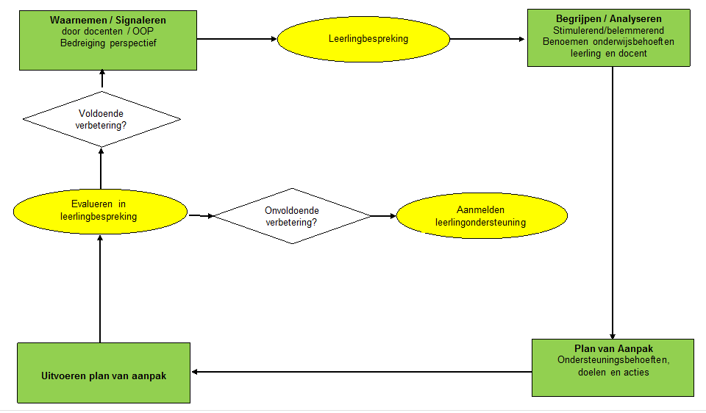
Stroomschema leerlingbegeleiding

2.2 Tweede lijn: leerlingondersteuning
Er wordt gesproken over leerlingondersteuning, omdat het begrip ondersteuning benadrukt dat de leerling en ouders actief zijn en zich inzetten voor het behalen van een passend diploma. Dit sluit aan bij de principes van Passend Onderwijs en de uitgangspunten van Handelingsgericht Werken.

De leerlingondersteuning is gericht op het bereiken van het perspectief/diploma door het stimuleren van de kansen en het wegnemen of verminderen van de bedreigingen. Hierin is de betrokkenheid van de leerling en ouder(s) essentieel. Vanuit de kansen en bedreigingen worden de onderwijs- en ondersteuningsbehoeften vastgesteld als uitgangspunt voor de leerlingondersteuning.

Indien de bedreigde onderwijsparticipatie samenhangt met meer structurele persoonlijkheidsproblematiek en/of problematiek in de thuissituatie dan wordt er onder andere gebruik gemaakt van de jeugdhulpverlening en/of geestelijke gezondheidszorg voor jeugdigen. In deze situatie bestaat de leerlingondersteuning met name uit het verwijzen van de betreffende leerling naar geschikte externe zorg.

Het team leerlingondersteuning bestaat uit:
- Coördinator leerlingondersteuning
- Schoolmaatschappelijk werkers
- Coach Passend Onderwijs
- Trajectbegeleider
- Intern begeleider
- Dyslexiecoach
- Anti-pestcoördinator
- Aandachtsfunctionaris kindermishandeling
- Vertrouwenspersonen
- Rots en water trainer
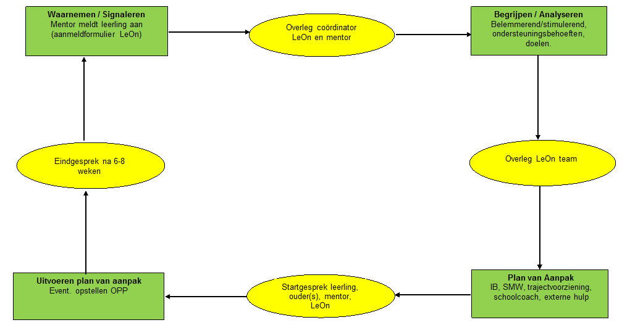
Stroomschema leerlingondersteuning

2.3 Derde lijn: externe specialisten
De externe specialisten die gekoppeld zijn aan de school, zijn:
- Schoolcoach (werkzaam voor Altra jeugdhulp)
- Leerplichtambtenaar
- Jeugdarts (GGD)
Wanneer blijkt dat de ondersteuningsbehoefte van een leerling de ondersteuning binnen school overstijgt, zal samenwerking worden gezocht met de externe specialisten. Daarnaast komen zij en het team leerlingondersteuning zes keer per jaar bij elkaar voor het Adviesteam leerlingondersteuning (ATL) om casussen door te spreken. Waar nodig kunnen de externe specialisten verwijzen naar een zorg- of begeleidingsinstelling buiten school.

Met de invoering van Passend Onderwijs is er regelmatig een Multidisciplinair overleg (MDO) met als doel ondersteuningsafspraken te maken met de leerling, ouder(s) en alle betrokken partijen. Afhankelijk van de leeftijd en de draagkracht van de leerling kan de leerling ook voor een deel in dit overleg participeren.

2.4 Preventieve en licht curatieve interventies
Een belangrijk uitgangspunt is het ontwikkelingsperspectief van de leerlingen. Bij aanname is het advies van het primair onderwijs het startpunt voor dit ontwikkelingsperspectief. Bij aanmelding voor het tweede leerjaar of hoger is het advies van de school van herkomst basis voor dit ontwikkelingsperspectief.

Signalering
Gezien het belang van het primaire proces en hierin de rol van signalering wordt er om de week een leerlingbespreking gehouden om signalen met elkaar te delen en te bespreken. Om zo snel mogelijk zorgelijke signalen op te pakken en actie te ondernemen worden de teams getraind in signaleren en heeft ieder team een coördinator passend onderwijs om docenten te helpen bij het uitzetten van acties.

Naast de leerlingbespreking worden er verscheidene vragenlijsten ingezet. Met deze lijsten wordt informatie ten aanzien van het functioneren van leerlingen in de klas in kaart gebracht door de mentor of docent ten behoeve van preventieve activiteiten of ten behoeve van het vaststellen van de ondersteuningsbehoeften.
- SDQ (Strengths en Difficulties Questionnaire)
Afgenomen door de GGD onder alle tweedeklassers
- SVL (Schoolvragenlijst)
Visie van de leerling m.b.t. een aantal relevante thema’s
- Leerlingprofiel
Integratief beeld in te vullen door de mentor
- Screeningslijsten
Door docenten in t vullen m.b.t. gedrag, sociale vaardigheden, faalangst
- Dyslexie screening
- Dyscalculie screening

Ten aanzien van de vaststelling van de schoolvorderingen maakt de school gebruikt van de Cito volgtoets in leerjaar 1, 2 en 3.

Dyslexie
Alle leerlingen krijgen alle toetsen aangeleverd op lettertype Arial 12.

De mentor is voor dyslexie de eerste die contact met ouders en leerling heeft. Indien gewenst of noodzakelijk wordt de dyslexiecoach betrokken of om advies gevraagd. Indien er bij een leerling een vermoeden is van dyslexie, kan de dyslexiecoach verder onderzoek doen met behulp van de Dyslexie Screening Test (DST). Dit is een screeningsinstrument waarmee een verder indicatie van het risico op dyslexie wordt gegeven. Voor een volwaardig dyslexie onderzoek wordt de leerling geadviseerd onderzoek te laten doen bij een extern bureau. De kosten hiervoor zijn voor de ouder(s) van de leerling. Leerlingen met een dyslexieverklaring krijgen een dyslexiepasje.

Leerlingen met een dyslexieverklaring krijgen een dyslexiepas en kunnen gebruik maken van de onderstaande hulpmiddelen:
- Mogelijkheid tot gesproken/voorgelezen boeken op laptop
- Gebruik laptop voor het maken van aantekeningen
- Gebruik laptop voor het maken van toetsen
- Toets mondeling afleggen (indien mogelijk en nodig na overleg)
- Extra tijd bij toetsen of verminderd aantal opgaven
- Spelling beperkt mee laten tellen in de beoordeling m.u.v. de spellingtoets.

Dyscalculie
Vanaf schooljaar 2018/2019 zal er gaan worden gewerkt met een screeningsinstrument dyscalculie. Indien hieruit een vermoeden van dyscalculie naar voren komt, zal er worden geadviseerd om extern onderzoek te doen. Kosten hiervoor zijn voor de ouder(s) van de leerling.

Leerlingen met een dyscalculieverklaring krijgen een dyscalculiepas en kunnen gebruik maken van mogelijke hulpmiddelen:
- Rekenkaart
- Tafelkaart
- Formulekaart
- Gebruik van een rekenmachine
- Extra tijd bij toetsen of een verminderd aantal opgaven.

Huiswerkklas
Het Hoofdvaart College heeft voor haar leerlingen een huiswerkklas. Leerlingen worden hier in de gelegenheid gesteld om in een rustige omgeving met huiswerk bezig te zijn. De huiswerkklas is op verschillende dagen geopend en wordt begeleid door een docent. Bestaat niet meer als zodanig. Elk team heeft dit nu anders opgepakt. In ieder geval wekelijks een reparatie uur waarin leerlingen toetsen / huiswerk maar ook NB uren inhalen.

Leerwegondersteuning
Het samenwerkingsverband bepaalt de voorwaarden voor leerwegondersteunend onderwijs en heeft gekozen voor de variant ‘Populatiebekostiging’. Dit betekent dat er via een vastgestelde verdeelsleutel bekostiging komt. Concreet betekent dit dat de school geen gelden per leerling krijgt, maar een bedrag voor de gehele populatie. Deze gelden worden ingezet om binnen het onderwijsaanbod van het Hoofdvaart College structureel ruimte en aandacht te geven aan leerlingen met achterstanden. In de onderbouw is er extra aandacht voor begrijpend lezen en rekenen middels de programma’s Muiswerk en StudyFlow. Het Hoofdvaart College ziet begrijpend lezen en rekenen als kernvaardigheden in de ontwikkeling van de leerlingen.

Sociaal-emotionele ondersteuning
De leerlingbegeleiding richt zich op de begeleiding van de leerlingen binnen het primaire proces. Mentoren hebben hier een grote rol in en besteden hier aandacht aan in de mentorlessen.

Naast de mentorlessen krijgen alle eerstejaars leerlingen in de eerste periode van het schooljaar een rots en water training. In de daaropvolgende periodes krijgen zij een dagdeel een herhaling van deze training. Het streven is om vanaf schooljaar 2019-2020 meerdere docenten te hebben opgeleid om deze trainingen te geven en uit te breiden naar de gehele onderbouw.

Gedrags- en psychische stoornissen
Leerlingen met een diagnose van een psychische- of gedragsstoornis (ADHD, ASS etc.) hebben recht op extra tijd bij toetsen. Hiervoor dient een kopie van de diagnose opgenomen te zijn in het schooldossier. Daarnaast worden docenten geïnformeerd over de specifieke ondersteuningsbehoefte en de benodigde aanpassing.

Groepsplannen
Vanaf schooljaar 2018-2019 zal er in de onderbouw gewerkt gaan worden met groepsplannen, om zo goed zicht te krijgen op de onderwijsbehoeften van de groep. Om mentoren te begeleiden bij het opstellen van deze groepsplannen zullen de trajectbegeleiders in de onderbouw klassen verschillende lessen observeren.

Protocollen
Het Hoofdvaart College heeft de afspraken met betrekking tot belangrijke onderwerpen in protocollen vastgelegd.
- Pestprotocol
- Meldcode kindermishandeling
- Protocol aanvraag leerlingondersteuning
- Protocol overlijden
- Dyslexieprotocol
- Dyscalculieprotocol
- SanctieStappenPlan

3. Extra ondersteuning
Naast de basisondersteuning kent de school de extra ondersteuning. Het betreft hier leerlingen met een onderwijs- en ondersteuningsbehoefte die om meer ondersteuning vragen dan geboden kan worden middels de basisondersteuning. Als er sprake is van een extra ondersteuningsbehoefte zal een ontwikkelingsperspectiefplan (OPP) gemaakt worden in samenspraak met de mentor, leerling en ouders. Indien de noodzaak voor extra ondersteuning wordt aangegeven door de basisschool, dan maakt de basisschool ook een OPP ten behoeve van de leerling op het voortgezet onderwijs.

Trajectvoorziening
Het Hoofdvaart College heeft een trajectvoorziening die ingezet kan worden als tijdelijke extra ondersteuning voor leerlingen met als doel het huidige opleidingsniveau te handhaven. De trajectvoorziening is iedere dag geopend van het 1e t/m 6e uur. De doelen en frequentie van het trajectbezoek voor een leerling worden afgesproken met leerling, ouder(s) mentor en coördinator leerlingondersteuning.

De trajectvoorziening biedt de volgende mogelijkheden:
- Vaste begeleiders om op terug te vallen
- Een rustige plek in pauzes
- Een rustige plek tijdens lessen bij inzet van een cooling-down
- Begeleiding en coaching van de leerling
- Begeleiding en coaching van de docenten en mentoren

5. Kwaliteitsbeleid
Het schoolondersteuningsprofiel is een integraal onderdeel van het kwaliteitsbeleid van het Hoofdvaart College. Ieder schooljaar wordt er verantwoording afgelegd over de inzet en opbrengsten van de ondersteuningsmiddelen aan het samenwerkingsverband. Dit wordt gedaan door het ondersteuningsprofiel te actualiseren en een actieplan op te stellen.
Situatie Hoofdvaart College
De aard van de ondersteuningsbehoeften op het Hoofdvaart College is in toenemende mate complex en zijn voornamelijk het gebied van sociaal-emotionele ontwikkeling en gedragsproblemen. Hoewel het speerpunt is de ondersteuning zoveel mogelijk in het primaire proces te bieden, lukt dit tot op heden nog onvoldoende.

Het pedagogisch didactisch klimaat is blijvend in het ontwikkeling en in het schoolplan één van de vier aandachtsgebieden. Op dit moment is de situatie sterk afhankelijk van de kennis, vaardigheden en inzichten van de docent. Om de ambities te realiseren, zoals benoemd in het schoolplan, zal de focus komen te liggen op onderstaande punten:
- Alle medewerkers zijn in staat in gesprekken met leerlingen de kracht van de leerling te benoemen
- De handelingsbekwaamheid van medewerkers met betrekking tot signalering wordt vergroot
- Leerlingen ervaren direct consequenties van hun gedrag

